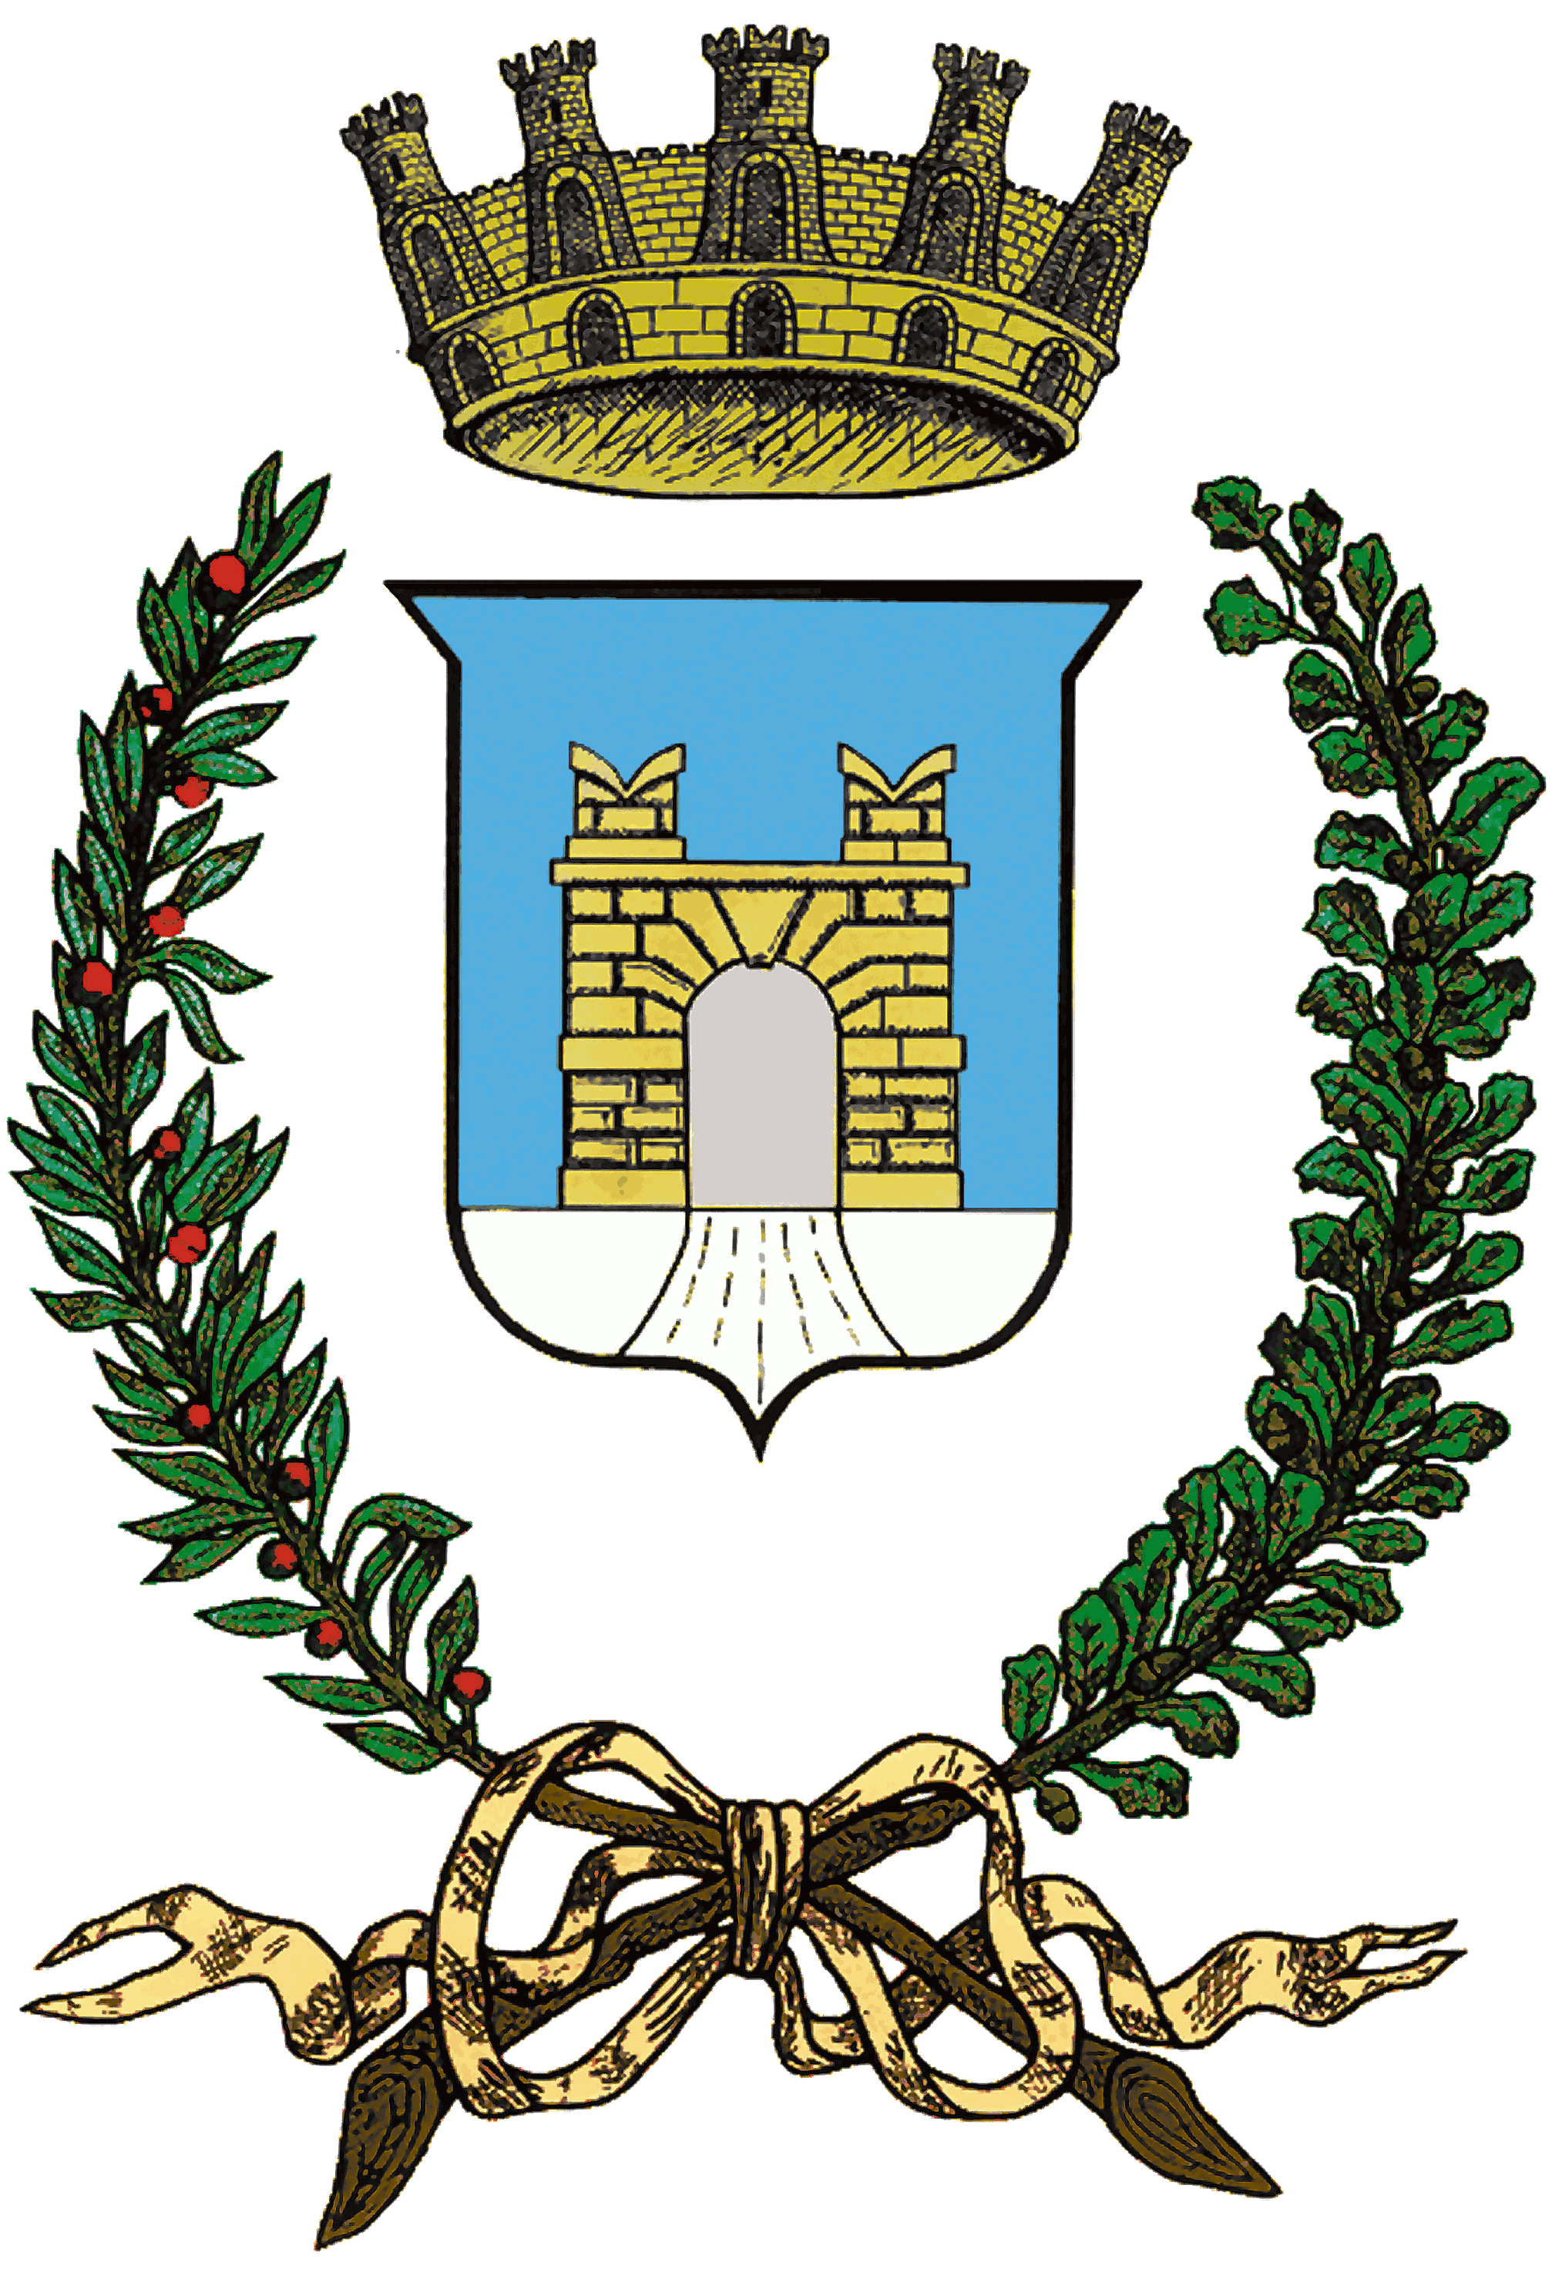 | COMUNE DI CASALMAGGIORE  PROVINCIA DI CREMONA

DETERMINAZIONE

N. 744 DEL 28/09/2024

AREA: | SETTORE CULTURALE E SCOLASTICO
SERVIZIO: | BIBLIOTECA E MUSEI

OGGETTO:
APPROVAZIONE AVVISO PUBBLICO PER LA MANIFESTAZIONE DI INTERESSE ALLA SPONSORIZZAZIONE FINANZIARIA DELLA MOSTRA "PARIDE BINI - INCISORE E MEDAGLISTA (1909 - 1959)" AL MUSEO DEL BIJOU DI CASALMAGGIORE

L'Istruttore | Il Responsabile del Settore
- Letizia Frigerio - | RONDA ROBERTA

Documento prodotto in originale informatico e firmato digitalmente ai sensi dell'art. 20 del "Codice dell'amministrazione digitale" (D.Leg.vo 82/2005).

Il Responsabile del Settore Cultura e Istruzione
titolare di Posizione Organizzativa
ex decreto sindacale n. 9 del 25.06.2024

RICHIAMATE le deliberazioni di Consiglio Comunale:
- n. 73 del 28.12.2022 di approvazione del Bilancio di previsione 2023/2025 e relativi allegati;
- n. 39 del 28/07/2023 con la quale è stato approvato il Documento Unico di Programmazione 2024/2026 e relativi allegati;
- n. 73 del 21/12/2023 di approvazione della Nota di aggiornamento del Documento Unico di Programmazione (D.U.P.) 2024/2026 ai sensi dell’art.170 del 267/2000;
- n. 74 del 21/12/2023 di approvazione del Bilancio di previsione 2024/2026 e relativi allegati;

VISTO il vigente Codice di Organizzazione del Personale;

RICHIAMATE le deliberazioni di Giunta Comunale:
- n. 1 del 12/01/2023 con la quale è stato approvato il Piano Esecutivo di Gestione 2023/2025, ai sensi dell’art. 169 del D. Lgs. 267/2000;
- n. 53 del 30/03/2023 con la quale è stato approvato il Piano Integrato di Attività e Organizzazione 2023/2025;

VISTE le Deliberazioni della Giunta Comunale n. 64 del 18.04.2024 e n. 112 dell’11.07.2024 di approvazione della mostra “Paride Bini – incisore e medaglista (1907 – 1959)” che si terrà dal 26 ottobre al 31 dicembre 2024 presso il Museo del Bijou di Casalmaggiore;

RILEVATA la necessità di procedere con la pubblicazione dell’Avviso pubblico come da schema e relativa modulistica allegati al presente atto per farne parte integrante;

VISTO il Decreto Legislativo 18/08/2000 n. 267e successive modificazioni;

ATTESTATA la regolarità tecnica della presente determinazione;

DETERMINA

1. di approvare l’Avviso pubblico (con relativa modulistica) allegati, per la sponsorizzazione finanziaria della mostra dedicata a Paride Bini presso il Museo del Bijou;

2. di dare atto che del predetto Avviso verrà data notizia tramite pubblicazione sul sito istituzionale del Comune di Casalmaggiore;

3. di dare atto che il bando di cui al punto 1) della presente determina sarà pubblicato dal 30 settembre 2024 ed i soggetti interessati, che abbiano i requisiti, potranno presentare domanda entro le ore 12:00 del 12 Ottobre 2024;

4. di dare atto che il Responsabile Unico del Procedimento, ai sensi della Legge n. 241/1990, è la Dott.ssa Roberta Ronda;

5. di provvedere alla pubblicazione della presente determinazione in “Amministrazione trasparente” ex art. 23 del D. Lgs. 33/2013.

